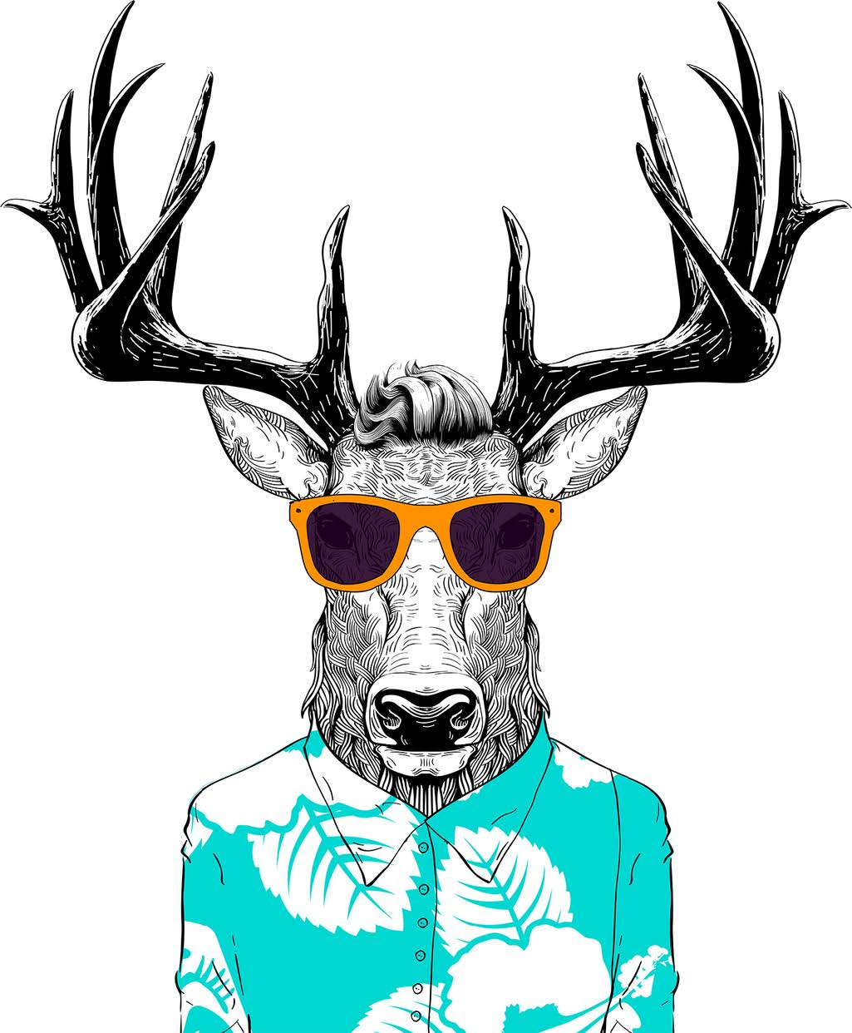

Lunch V.45

Tisdag-onsdag

Inkl. sallad, bröd, färskost, kaffe och liten kaka

Lunchmeny

Stekt kycklingbröst med Dijon-estragonsås, champinjoner & bakad sellri-potatismos

145

Grekisk grönsaksgryta med smörbönor, oregano & fetaost, serveras med pommes frites

165

Skagen du Sud med Kalixlöjrom & brioche

175/255

Gräddig fiskgryta med räkor, bakad tomat, potatis, morot & vårlök

185

Schnitzel på gårdsgris från Rosersberg med vitlök-gräslökssmör, ärtor & friterad potatis

195

Sugen på dessert, fråga vad vi har

Välkomna
LES
ENTRÉES

Ostron, Guillardeau 40/st
Franska Guillardeauostron serveras med schalottenvinaigrette

Kantarell* & löjrom 225
Kantarellbrulée med 20 gr Kalixlöjrom
Kantarellbrulee utan löjrom 125

Skagen du Sud 175/255
med Kalixlöjrom & smörstekt
Brioche
Gravlax & avokado 165
Rödbetsgravad lax med avokado i senapssås

Tonfisktartar ”Caesar” 155/235
Tonfisktartar med picklad schalottenlök, kapris, Caesardressing & romansallad
med pommes frites 55

Anklever & äpple 195
Bakad foie gras med äppelchutney

LES DESSERTS

Pannacotta 105
Vaniljpannacotta med hallon

Créme brûlée 105

Chokladganache 105
Cokladganache med vaniljglass & cognacskokta sviskon

Gruyere 85
Gruyereost med aprikoskompott

PLATS PRINCIPAUX

Kantareller & linser 225
Kantareller med gotlanslinser kokta med saffran & tomat, serveras med aioli & pommes frites
Torsk 375
bakad torskrygg med vitvinssås & kantareller, serveras med potatismos

Steak Frites 435
Svensk entrecôte med kantareller, majs, rödvinssky, Bearnaisesås & pommes frites

Bouef Bourguignon 275
Rödvinsbräserad oxkind med rökt sidfläsk, champinjoner, syltlök &
potatismos

Prata med servisen för barnalternativ
ALLERGI?
Fråga oss så hjälper vi dig

Kaffe 32
Espresso 34
Capuccino 45
Kaffe Latte 45
Te 25

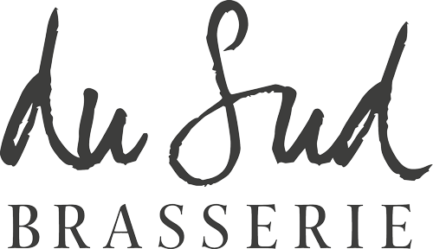

Vin Doux
Lacrau Tawny Port 20yr old 125
Taylors Tawny 10yr port 115
Château Haut Bergeron Sauternes 145
Gonzales Byass Vina AB Amontillado 95
Domäne Wachau Beerenauslese 175
Moscato d´Asti Vigna Fiorita 95

Vin på glas
Champagne & vin petillant
Diebolt-Vallois Tradition Extra Brut
Champagne 175
Reine Pédauque Crémant de Bourgogne 145
Jaume Serra Organic Cava 115

Vin blanc
Chateau de Cathalogne 145
Muros Antigos Loureiro 145
Parallèle 45 Blanc 2022 130
Penfolds Max's Chardonnay 2022 135
Wongraven Morgenstern Riesling 2023 145
Muros Antigos Loureiro 2023 140
Petit Chablis 2023 165
Ken Forrester Old Vines
Chenin Blanc 2023 145

Vin rouge
Parallèle 45 Rouge 2023 145
Barbera d'Alba Trevìe 2022 160
Laroche Pinot Noir Reserve 2023 150
Reyneke Organic 2020 140
Château Bonnet Rouge 2021 145
Borgogna Nebbiolo 175
Vin rosé
Vignes d'Oc, Languedoc 130
Laroche rosé 135
Petite Perrier Rosé 140
Zweigelt Rosé EKO 145
Champagne & vin petillant
Vår huschampagne
Bollinger Special Cuvée Brut NV 1395
Billecarte Salmon Brut Reservé 1595
Amour de Deutz 2011 2895
Amour de Deutz 2010 Magnum 5595
Diebolt-Vallois Champagne 1055
Buecher Reflets Cremant Alsace 945
Reine Pédauque Crémant de Bourgogne 855
Jaume Serra Organic Cava 595


Vin Rouge
Frankrike
Bordeaux
Barons de Rotschild Lafite 925
Paradis Casseuil
L´Isle Fort 935
Château Bonnet Rouge 2021 625
Le Carillon de Rouget Pomerol 2018 1525
Famille Mitjavile Domaine L´Aurage 1625
Côtes de Castillon 2016
Chat.Belle-Vue Haut-Medoc 2015 1395
Bourgogne
Domaine Seguin-Manuel Bourgogne 1335
Frédéric Leprince Bourgogne Rouge 1295
Lmaison Chansy Maranges Premier Cry 1095
Bourgogne Rouge la Taupe 2022 955
Loire & Rhone
Parallèle 45 Rouge 2023 655
Famille Pierre Gaillard 1025
Crozes-hermitage
Domaine Dozon Le Petit chemin 695
Famille Perrin Châteauneuf-du-Pape 1395
”Les Sinards”
Italien
Piemonte
Borgogna Nebbiolo 875
Michele Chiarlo I Cipressa Nizza 895
Boniperti Barbera Barblin 895
David Carlone Boca 995
Petterino Gattinara Riserva 1295
Castello di Verduno Barbera d´Alba 1195
Castello di Verduno Basadone 1385
Cordera di Motezemolo 975
Toscana
Le Volte dell´Ornellaia 725
Francesco M. Brunello di Montalcino 2625
Spanien
Ribera del Duero
Tamaral Vendemia Seleccionada 865
Marte Maté Tempranillo 995
Nabal Bodegas & Vinedos Crianza 995
Priorat
Trossos del Priorat 90 minuts 995
USA
Erath Pinot Noir 725
Angels & Cowboys Red Blend 2019 1189
Tyros Cabernet Sauvignon 1195
Argentina
Kaiken Estate, Malmbec 695
Sydafrika
Reyneke Organic 2020 625
Australien
Langmeil Hangin Snakes Shiraz 975

Nya Zeeland
Oceans Eight Pinot Noir 995
Chile
1865 Cabernet Sauvignon 1045

Vin Exclusif
Rouge
Albert Ponnelle Corton 3225
Chateau Echo de Lynch-Bages 2475
Tenuta La Massa Carla 6 2018 2895
Famille Mitjavile 3995
Chateau Tertre Roteboeuf 2011
Olivier Ravoire Côte Rotie 2017 1995

Vin Blanc
Frankrike

Bourgogne
Maison Trenel Chardonnay 895
Maison Ambroise Bourgogne Blanc 965
Domaine Chardigny Bourgogne Blanc 1095
Petit Chablis 2023 745
Laroche Chablis 995
Bourgogne blanc grande cuvee 925
Bourgogne Aligoté Marechaux 995
Bordeaux
Chat. Cathalogne Blanc 745
Loire & Rhone
Vignobles Berthier
Coteaux du Giennois blanc 2022 795
Domaine Gassier, Viogner 2021 995
Parallèle 45 Blanc 2022 575
Dom Perriere Blac Fume De Pouilly 965
Inopia CDRV Blanc 1145
Italien
Tyskland
Sander Waiessburgunder 2022 595
Wongraven Morgenstern Riesling 2023 665
Spanien
Lagar del Costa Albarino 835
Trossos del Priorat Llum d´Alba 885
USA
Red Newt Dry Riesling 835
Fess Parker SBC Chardonnay 2021 865
Australien
Giant Steps Yarra valley chardonnay 1225
Berton Eden Valley Chardonnay 885
Penfolds Max's Chardonnay 2022 595
Österrike
Weingut Proidl Riesling”Steilheit” 925
Argentina
Zuccardi Q Chardonnay 785
Portugal
Nortico Alvarinho 755
Muros Antigos Loureiro 2023 695
Sydafrika
Ken Forrester Old Vines
Chenin Blanc 2023 695

Vin rosé
Vignes d'Oc, Languedoc 565
Laroche rosé 575
Petite Perrier Rosé 585
Zweigelt Rosé EKO 645
By.Ott, Provence 745

Vin Exclusif
Blanc
David Moret Les Narvaux 2021 2355
David Moret Mersault 3595
1er Cru Genevrieres 2021
David Moret Puligny-Montrachet 3195
1er Cru Les Referts 2021
Gueguen Chablis Grand Cru 2295
Preuses 2020

